**Фото отчет педагогического проекта посвященного 80-летию победы в Сталинградской битве "Сталинград-крепость на Волге"**

Все дальше и дальше уходят от нас героические и трагические события Сталинградской битвы, ставшей символом невиданного в мировой истории мужества и стойкости нашего народа. Наши русские солдаты совершали подвиги, жертвуя своей жизнью ради мирного будущего потомков. И мы обязаны сохранить в наших сердцах память об их подвиге!

У большинства наших воспитанников сформированы знания о Великой Отечественной Войне, однако роль города Сталинграда в этой войне им мало известна.

В нашем детском саду "Звездочка" стартовал краткосрочный проект "Сталинград-крепость на Волге", посвященный 80- летию победы в Сталинградской битве.

В ходе реализации проекта дети старшей группы через различные виды деятельности познакомились с историческими событиями по освобождению Сталинграда от фашистских захватчиков, узнали имена  и  подвиги героев, защищавших город Сталинград и о важности этого события в Великой Отечественной войне.

В группе были созданы условия для эффективного воспитания настоящих патриотов.

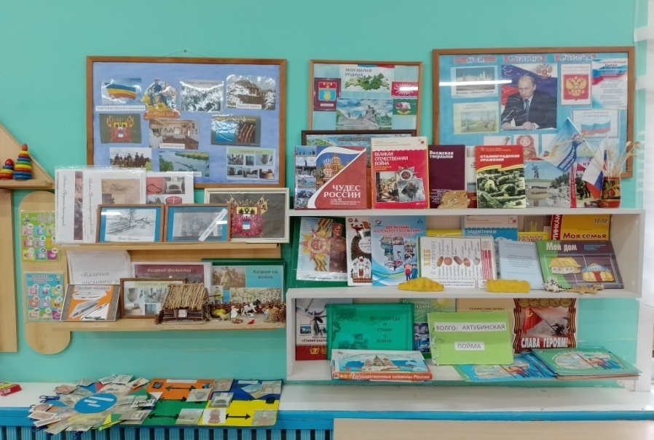

Воспитанники просмотрели короткометражный фильм«Ни шагу назад»после которого беседовали о смелости и мужестве русского народа, о его безграничной любви и преданности Родине.

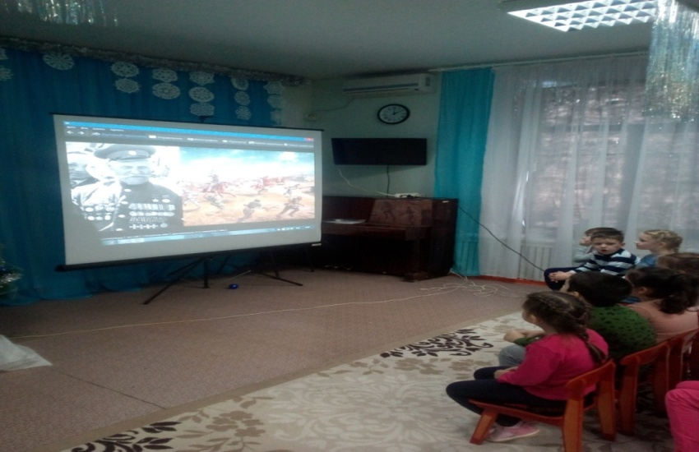

Рассматривали иллюстрации, отражающие время жарких боев за Сталинград.

Слушали песни военных лет, которые посвящались нашим доблестным войнам-солдатам и тем кто трудился в тылу.

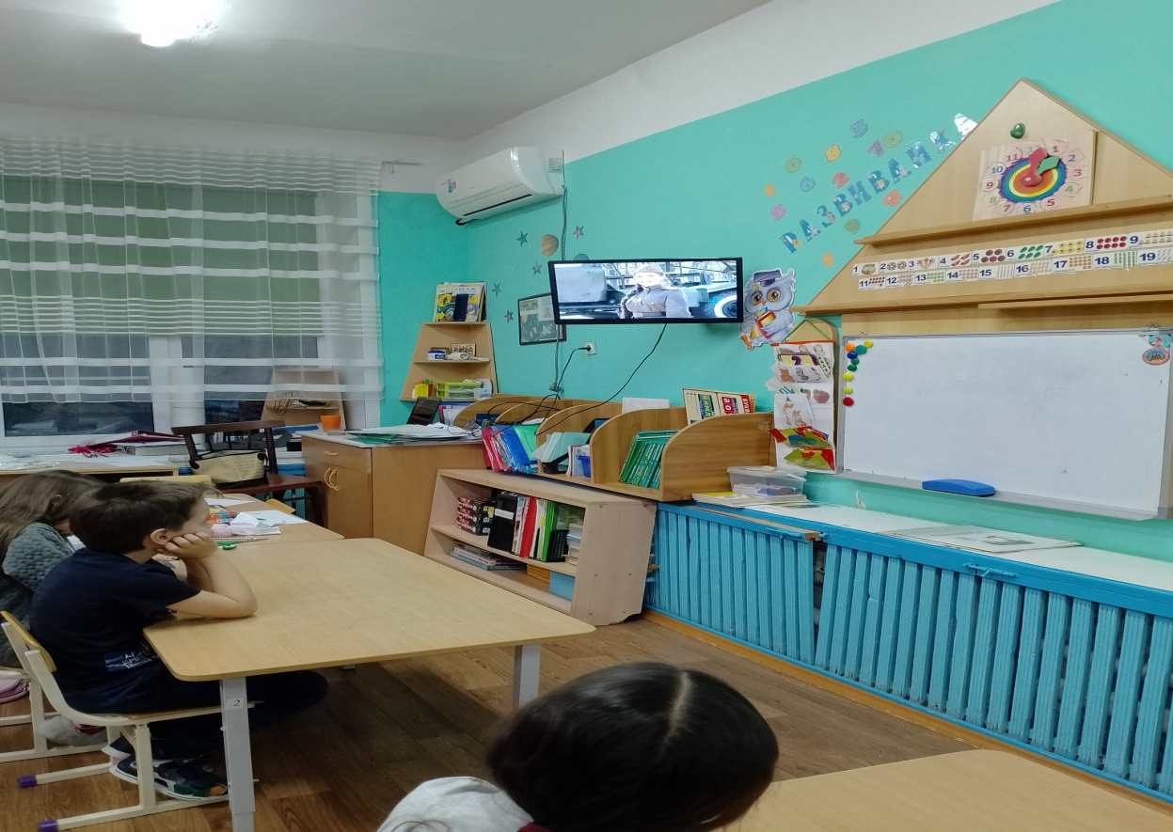

Познакомились с книгами о Сталинграде и детях – героях Великой отечественной войны.

Через чтение художественной литературы у детей воспитывали чувство гордости за свой народ, стремление быть  похожими на детей-героев войны.

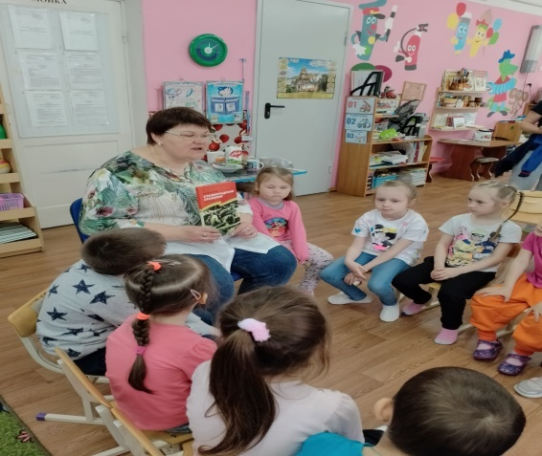

В очень теплой дружественной обстановке состоялась встреча с ветераном ВОВ и почетным жителем города Краснослободска Акулинцевым С.Я., где

дети с огромным интересом слушали рассказ ветерана о тех нелегких испытаниях выпавших на его долю.

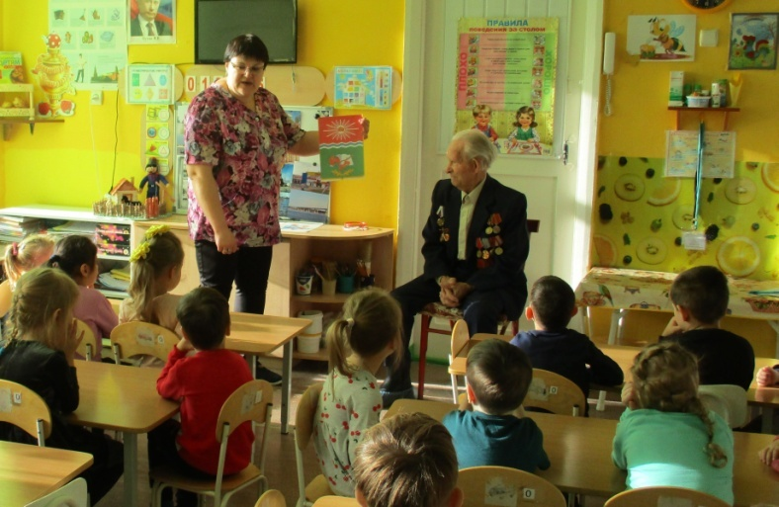

С помощью родителей дети побывали на Мамаевом кургане, где посетили памятники и почтили память погибших героев. Дети с большим интересом слушали рассказ  о героических подвигах русских солдат, а потом почтили память погибших героев минутой молчания.

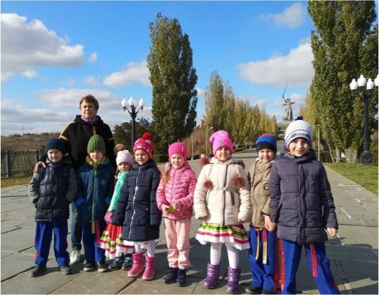

Вместе с детьми посетили Краснослободскую детскую городскую библиотеку, где слушали рассказ библиотекаря о наших земляках героях ВОВ

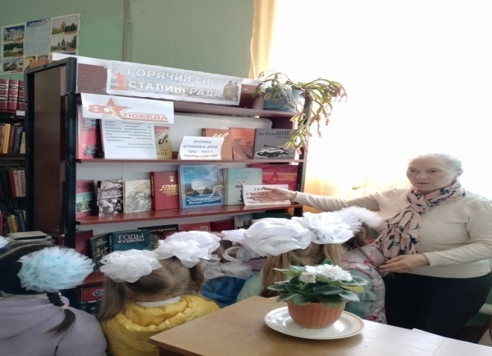

Дети участвовали в конкурсе чтецов посвященный 80-летию Сталинградской битвы. Где заняли 1и 2 место.

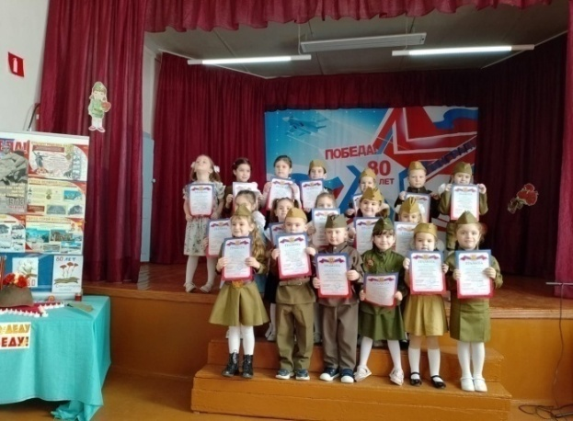

Также в конкурсе патриотической песни заняли 1 место.

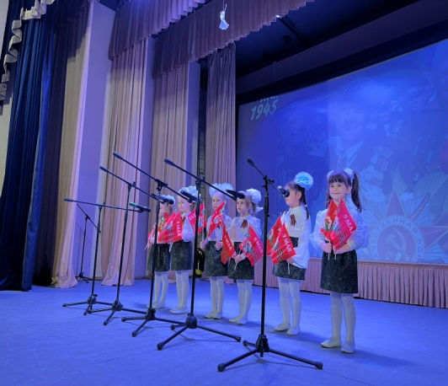

Полученные эмоции дети выражали в рисунках «Война глазами детей»

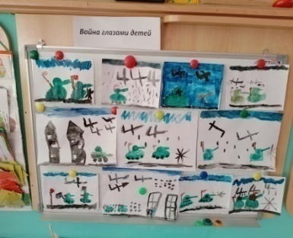

Изюминкой проекта стало проведение открытого занятия к празднованию 80-летия со дня Сталинградской битвы «Сталинград-крепость на Волге»

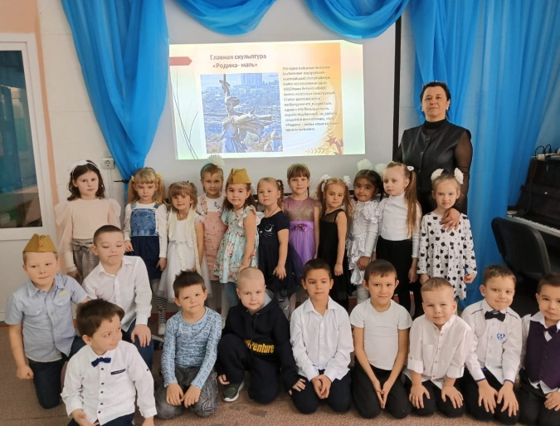

Дошколята читали стихи пели песни о Сталинградской битве, внимательно слушали рассказ воспитателя о защитниках Сталинграда, в конце почтили минутой молчания память погибших героев.

**Мероприятие** прошло торжественно и оставило в сердцах наших дошколят яркие эмоциональные впечатления.

В нашем детском саду не могли не отметить этот знаменательный день.

Мероприятия, прошедшие в в рамках празднования **80-летней годовщины Сталинградской битвы,** были направлены на воспитание детей в духе патриотизма, формирование  представлений о мужестве и героизме защитников Сталинграда.